

**计算机辅助药物设计实验报告**

**药物化学1801501班**

**180150129**

**2020182631**

**阿布都赛米·阿布都外力**

阿布都赛米·阿布都外力 学号：2020182631 考试号：180150129

**实验名称：分子力学优化及动力学模拟**

**实验目的：**

1. 掌握分子动力学模拟，观测体系构象变化。

2. 熟悉Discovery Studio的基本操作。

3. 熟悉Protein Data Bank数据库。

**实验原理：**

使用Discovery Studio 软件进行分子力学优化及动力学模拟。

本实验所用软件环境：

DS Version：19.1.0.18287

PP Version：19.1.0.1963

DS Client Version：19.1.0.18287

OS Distribution：Windows

OS Version：10.0.19044

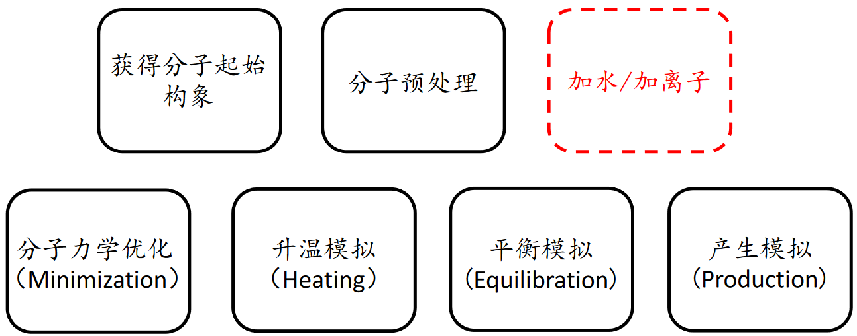 一般操作流程：

**实验步骤：**

1. 获得分子起始构象：从PDB数据库网站（https://www.rcsb.org/）获取HP53蛋白晶体结构（(PDB code: 1yr)。

2.分子预处理：

（1）点击Discovery Studio软件上的Macromolecules🡪Prepare Protein🡪Clean Protein进行蛋白结构修复，矫正。

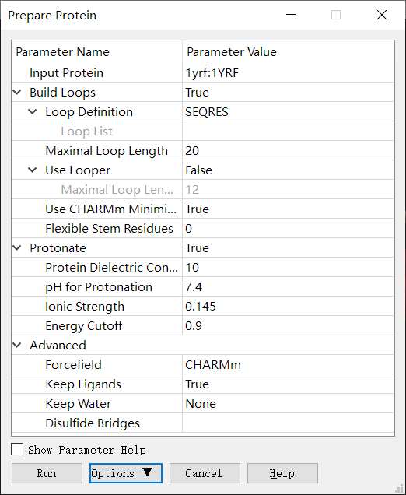 （2）点击Discovery Studio软件上的Macromolecules🡪Prepare Protein🡪Prepare Protein进行蛋白结构修复，矫正，质子化状态确定。设置参数如下：

3. Standard MD Cascade：点击Discovery Studio软件上的Simulation🡪Run Simulation🡪Standard Dynamic Cascade进行分子力学优化、升温期模拟、平衡期模拟、产生期模拟。设置参数如下：

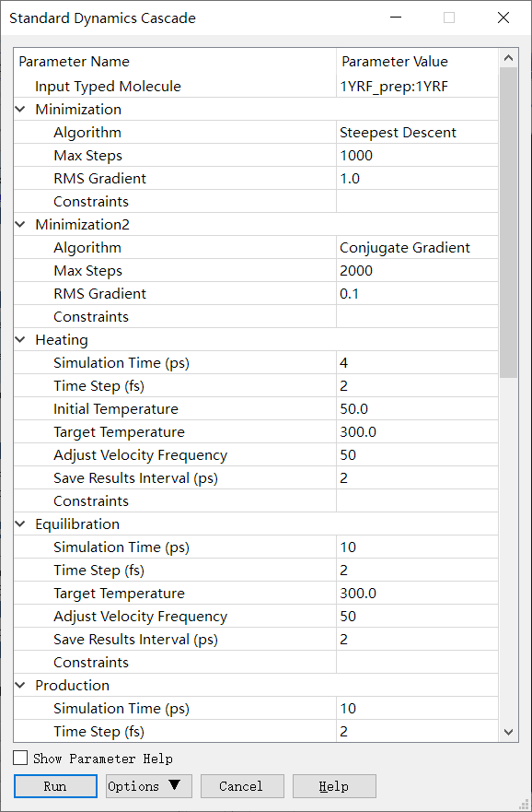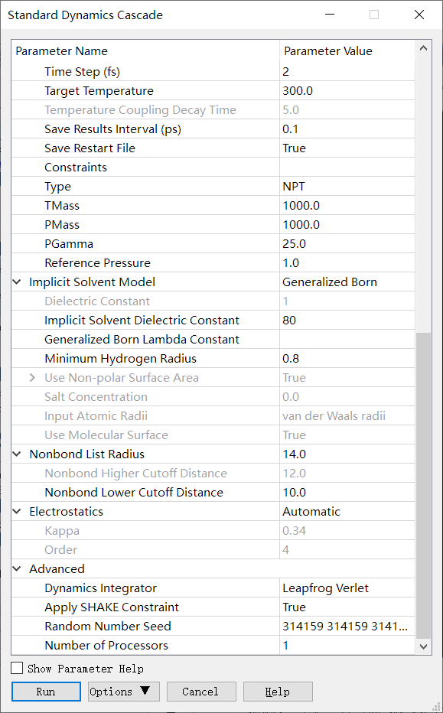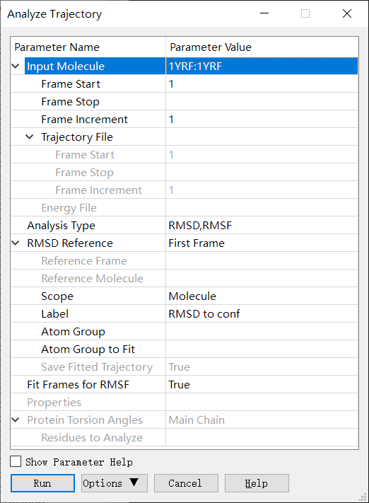

4. 结果分析—RMSD、RMSF计算：点击Discovery Studio软件上的Simulation🡪Analyze Trajectory🡪 Analyze Trajectory进行RMSD、RMSF计算.设置参数如上：

**实验结果：**

1. 分子预处理后的结果：

Status：Success

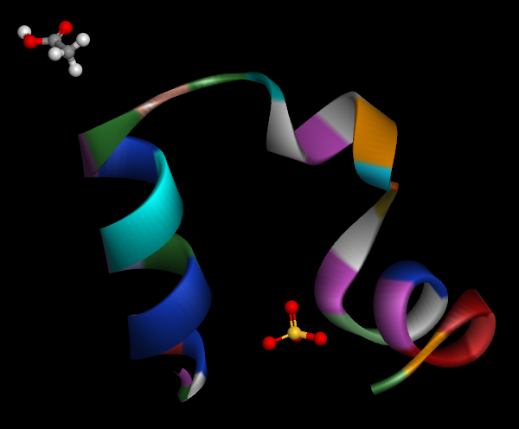 Summary：No missing segments found from SEQRES data. (Missing segments containing non-standard residues or more than 20 residues, and missing residues at N and C termini are ignored)

2. Standard MD Cascade的结果：

Status：Success Elapsed Time: 00:03:25

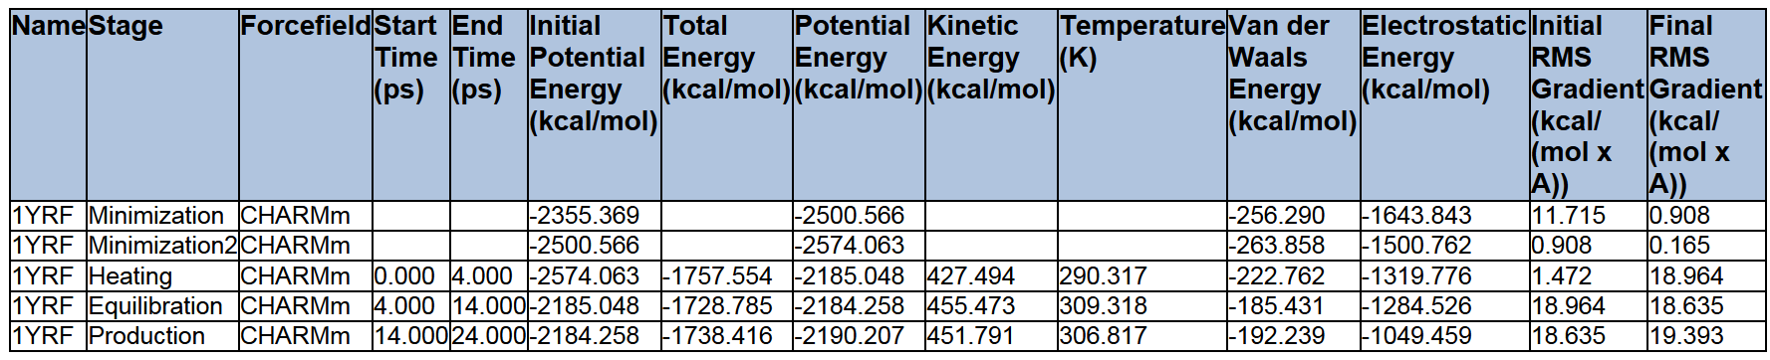 Warnings: No periodic boundary condition defined. Turning constant pressure off. Production Type changed from NPT to NVT.

Summary: Spherical Cutoff method is used for electrostatics.

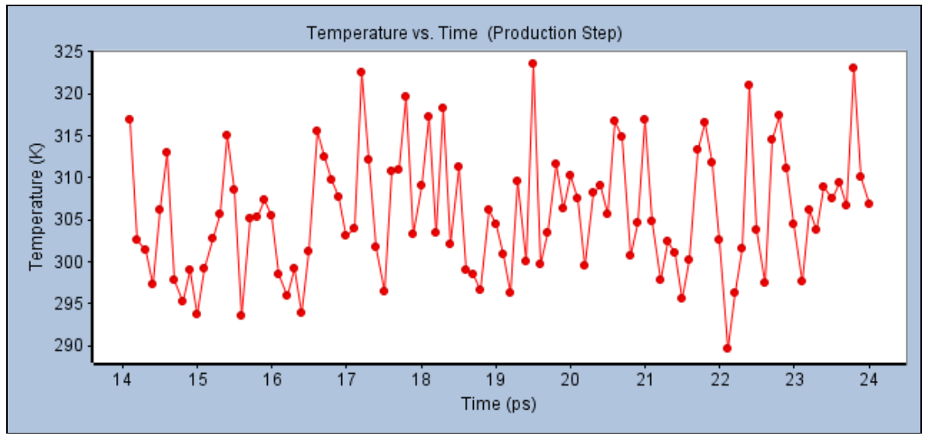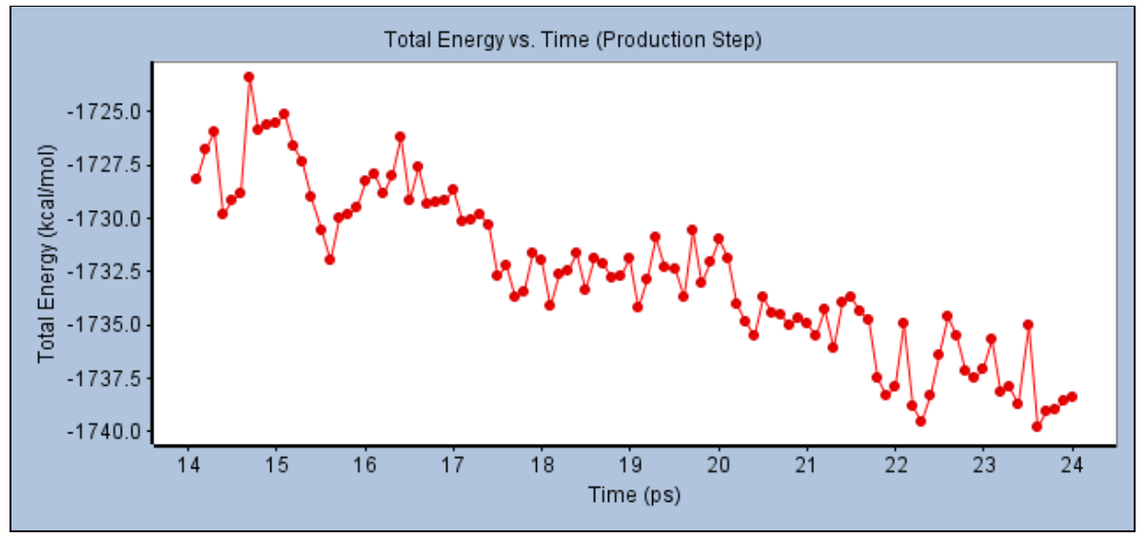

动力学轨迹截取：

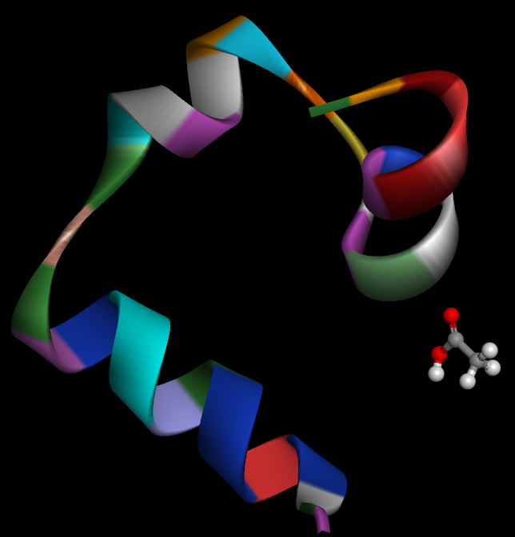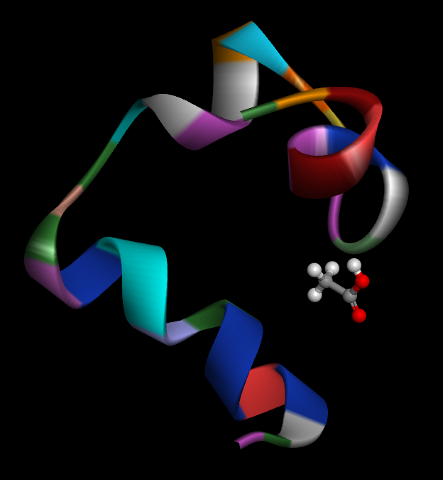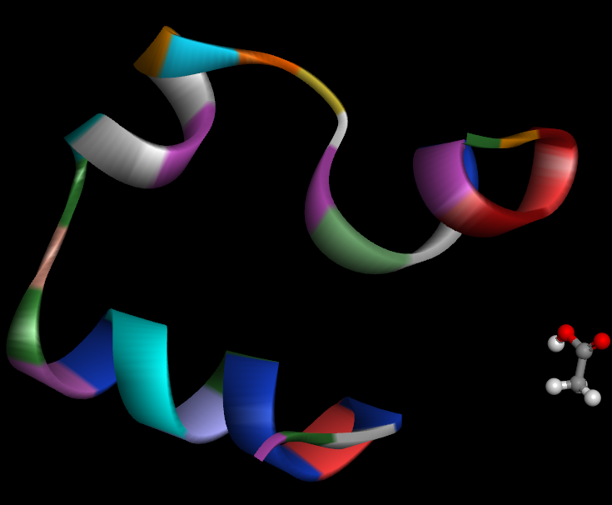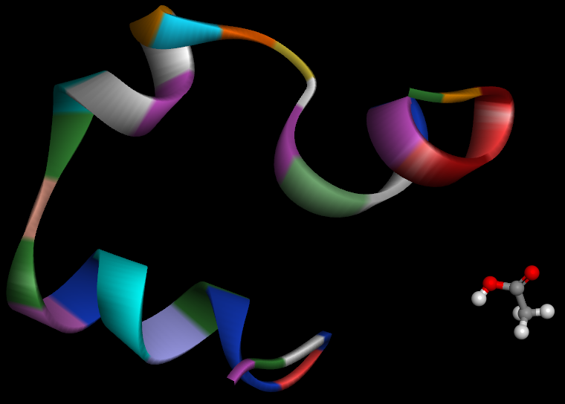

3. 结果分析—RMSD、RMSF计算结果：

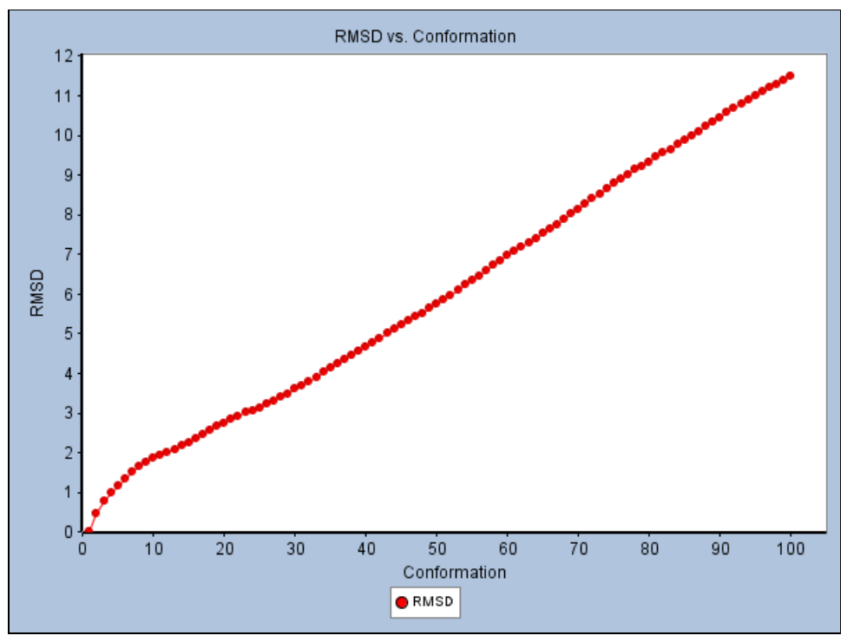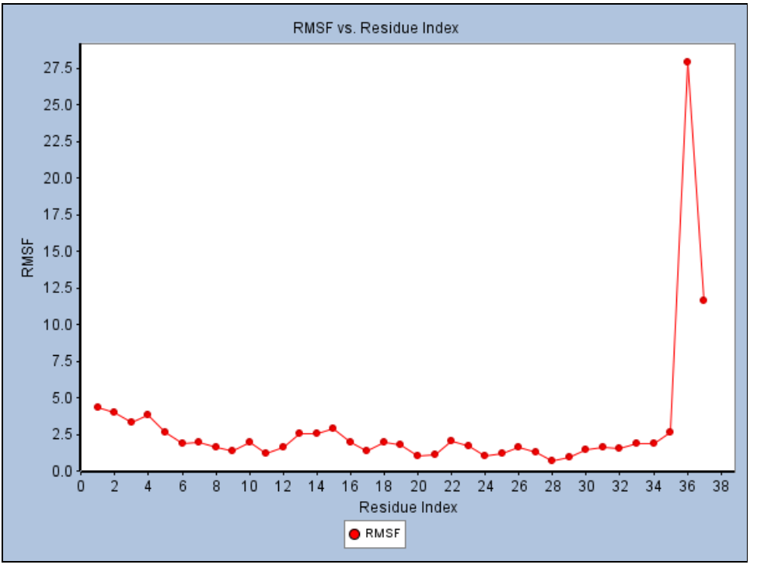

Status：Success Elapsed Time: 00:00:22

**讨论：**

分子力学优化的目的在于优化分子中因实验（低精度结构）或模建（加氢或蛋白修复等）产生的结构触碰。

本实验联合运用最陡下降法与共轭梯度法优化了分子结构，获得了稳定初始状态。这是因为最陡下降法对能量梯度的依赖性很大，当体系能量离能量最低点较远时，最陡下降法的优化效率很高，但是在能量最低点附近时，优化效率就会很低了。然而在能量最低点附近时，共轭梯度法的优化效率比最陡下降法高。所以首先以最陡下降法进行优化，以期快速降低体系总能量。随后采用共轭梯度法，加快在能量低点附近的收敛速率，就能较快获得能量最优构象。然后把最优构想作为初始状态。

升温模拟时，本实验通过Maxwell-Boltzmann分布随机生成初速度。从50K升到300K。升温过程需要逐步缓慢进行，以防止体系不稳定。

平衡期模拟的主要作用在于避免加热过程中产生的局部或全局不稳定构象。一般而言，经过平衡期后，体系趋于稳定，可以开始后续的采样及分析。

产生模拟又称为采样模拟，是一个MD模拟有效数据的来源，也是MD模拟整个过程中耗时最长阶段。

在一个分子动力学模拟中，步长选择没有硬性规则。步长太小，有限时间内覆盖构

像空间不足。步长太大，不稳定性在积分算法中可能升高，由于原子间高能量的重叠，这种不稳定性可能导致模拟体系的崩溃。当模拟可柔分子时，一个有效的控制方式是时间步长应该设置为运动最快周期的十分之一的时间。最高频率振动是由于键伸缩，特别是与氢原子键合的键，一个C-H键振动具有一个近似10 fs的重复周期。因此一般时间步长应设置为1 fs。一个真实的模拟通常会固定C-H键的伸缩，因此可以将模拟时间步长设置为2 fs。

Root Mean Square Deviation（RMSD）：计算体系在动力学模拟中随时间变化情况，可用于分析体系总体构象变化，判断其是否达到稳定状态。

Root Mean Square Fluctuation（RMSF）：计算动力学轨迹中每个片段（如氨基酸残基）的平均波动情况，可用于分析体系局部稳定性等情况。